Основы зрительного восприятия и свето-воздушная перспектива.

Подготовку к рисованию композиции следует начинать с изображения отдельных геометрических тел: куба, призмы, конуса, шара, пирамиды. Эти простые формы лежат в основе сложных формообразований, существующих в природе. Рисунок гипсовой античной головы также строится на знании законов формообразования. Для удобства изложения, а также и потому, что основные теоретические вопросы относятся к любому упражнению по рисунку, они собраны вместе и предваряют разговор о конкретных заданиях.
Человеку свойственно видеть многие объекты объемно и в пространстве. Но определенную трудность для него представляет переход от видимых и воображаемых предметов к изображению их на плоском листе бумаги. Человек, не прошедший основательной школы рисунка, может механически копировать, срисовывать с натуры простой по форме предмет, допуская при этом ряд графических ошибок. Но если перед ним поставить задачу нарисовать этот же предмет по памяти или воображению он, безусловно, запутается в его изображении. Для уверенного владения пространственным рисунком необходима сознательная «постановка» видения натуры. Умение пространственно мыслить, логически рассуждать в процессе рисования – одна из главных задач преследуемых данным пособием.

В начальных стадиях овладения рисунком учащегося должна интересовать, прежде всего, геометрическая основа конструкции. За плоским изображением предметов он должен составить, возможно, полное представление о форме. Попробуйте по плоским изображениям нарисовать, как можно большее число объемов, как представлено на рисунке 3.1.1.Как из квадрата получается куб и четырехгранная призма. Равнобедренный треугольник может превратиться в четырехгранную пирамиду. Круг может стать основанием цилиндра или конуса, а может превратиться в шар.
Рассмотрите изображаемый предмет со всех сторон, мысленно сделайте в нем ряд характерных сечений плоскостью и на основании внешнего вида и внутреннего строения составьте возможно полное представление о его форме ( рис. 3.1.1).
Знания и понятия, приобретенные в школе по геометрии, должны быть применены в рисунке: понятия о точках, линиях, плоских геометрических фигурах и объемных формах – основа понимания конструкции предмета и его графического изображения. Не зря в теории рисунка существует такое понятие как « линейно-конструктивный» рисунок.

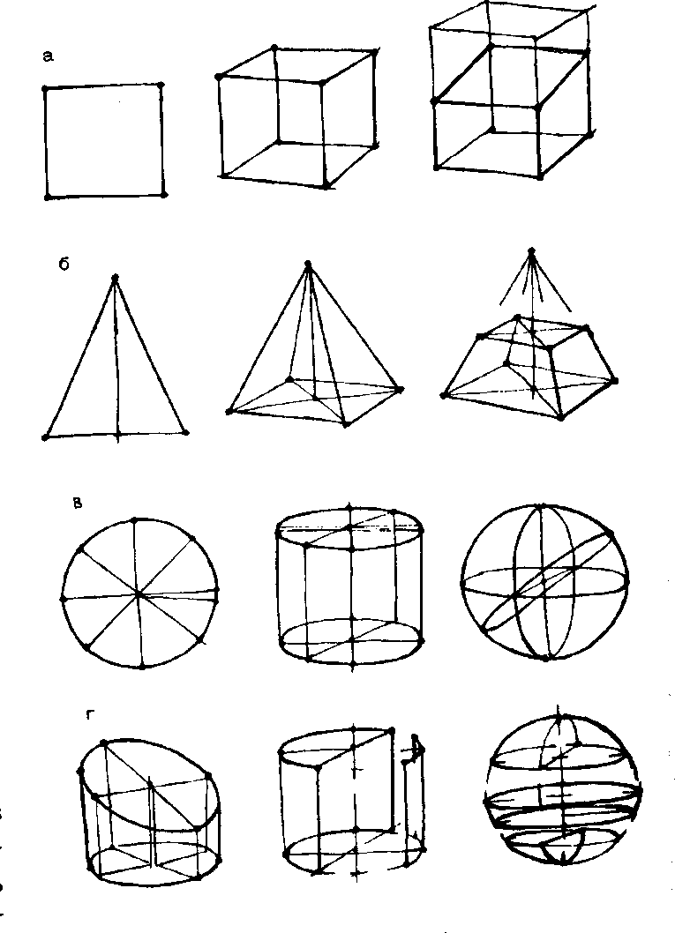
Рис. 3.1.1 Изображение объемной модели на основе плоской фигуры

Точка определяет характерные пункты, узлы конструкции, как в натуре, так и ее графическом изображении. С помощью ряда точек можно установить взаимное пространственное расположение узлов, характеризующих конструкцию в целом.
Линия определяет границы поверхностей, образующих форму предмета. Линии намечают также конструктивные оси в некоторых телах или направления формы и ее частей.
Точка и линия это одни из основных средств в изображении пространственной формы. Таким образом, изучая форму с позиций ее конструктивного построения, мы подошли к очень важному этапу в обучении рисунку – этапу пространственного изображения предметов.
Основная сложность учебного рисунка заключается в том, что трехмерное пространство реального мира изображаются на двухмерной плоскости листа бумаги. В техническом черчении есть распространенные способы изображения объемного предмета такие, как аксонометрия и ее разновидности. Они наглядно передают трехмерное изображение предмета. Но человек, в силу особенностей устройства зрения, не может видеть объемные предметы так, как они изображаются в аксонометрических чертежах.

Для изображения на плоскости пространства и форм такими, какими мы их воспринимаем в натуре, существует способ перспективного построения.( рис. 3.1.2)

Наблюдая предмет с разных точек, мы замечаем, что хотя предмет остается самим собой, внешний вид его для зрителя значительно изменяется в зависимости от того, откуда мы на него смотрим: издалека или с близкого расстояния, сверху или снизу, прямо или сбоку. Параллельные грани предметов воспринимаются глазом не параллельно, а в виде пучка лучей сходящихся в одной точке. Здесь необходимо познакомиться с такими

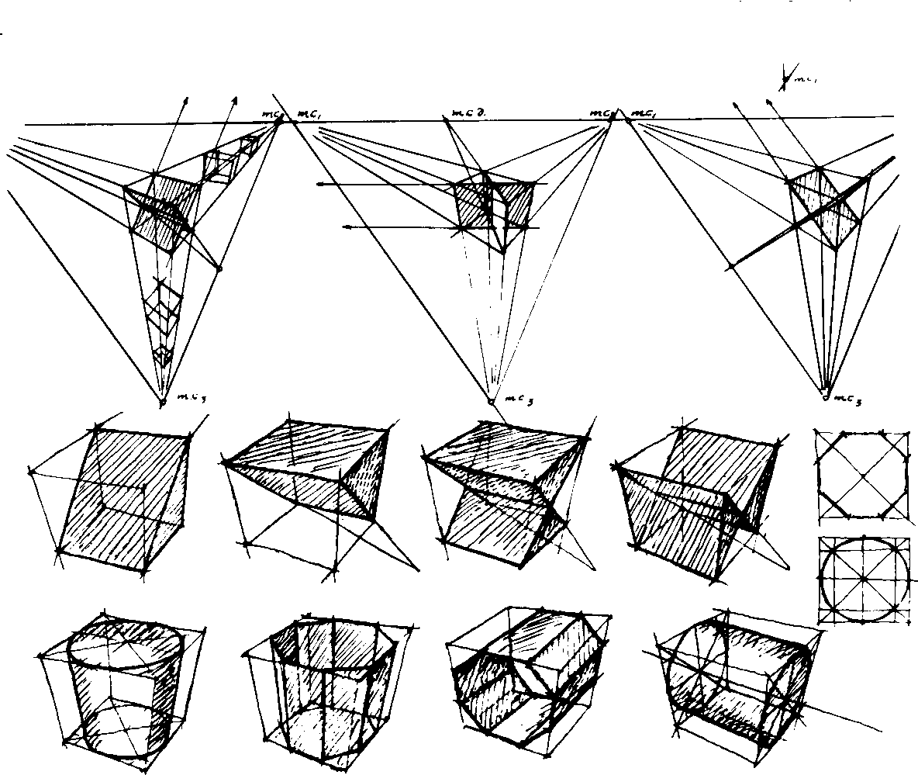

Рис. 3.1.2 Основы зрительного восприятия.

вспомогательными инструментами в рисунке по представлению как линия горизонта – это предполагаемая линия ваших глаз относительно изображаемого предмета, и точки схода – точки расположенные на линии
горизонта в которые, в зависимости от ракурса предмета сходятся параллельные грани.

Тема: Основы перспективного изображения.

Упражнение основано на перемещении куба относительно линии горизонта. Зная, что все грани и стороны куба равны, попробуйте изобразить куб над линией горизонта, на линии горизонта, под линией горизонта (рис. 3.1.3). Следите за тем, чтобы изображение куба не было вытянутым или сплющенным. Сохраните все невидимые линии. Видимые линии и линии первого плана усильте.

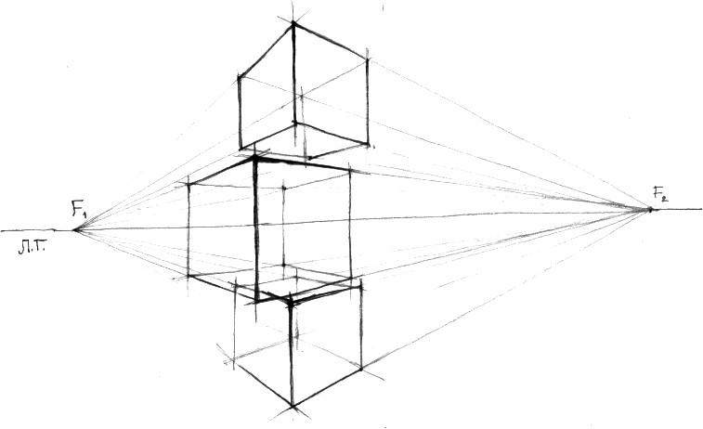

Рис. 3.1.3 Положение куба в разных точках относительно линии горизонта.

Возможно, изображение не трех кубов, а значительно большего числа. Перемещение кубов в пространстве позволит убедиться в том, что фигуры расположенные ближе к зрителю значительно больше по величине, чем те которые находятся на расстоянии от нас. Перемещение куба не только выше и ниже линии горизонта, но и приближая и отдаляя его от зрителя (рис. 3.1.4.)создаст условия для лучшего понимания перспективного искажения. Вы сможете проверить правильность построения различных планов композиции. Поскольку куб является основной фигурой, лежащей в основе построения почти всех геометрических тел, это упражнение надо довести до совершенства.

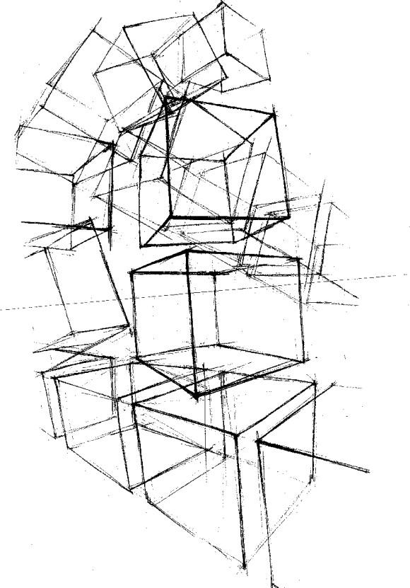
Рис.3.1.4. Перемещение куба в
пространстве.
Второе упражнение на эту тему - вращение куба относительно одной вертикальной грани, относительно центральной оси, относительно горизонтальной грани. Упражнение поможет представить как искажаются грани куба в зависимости от его положения в пространстве ( рис.3.1.5).

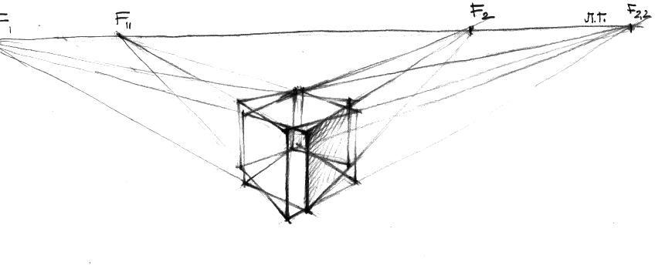
Рис. 3.1.5 Поворот куба относительно центральной оси.

куба.
Тема: Перспективное изображение геометрических фигур на основе

Цель этого упражнения – дать основы рисунка геометрических фигур
по воображению на основе куба. После того как вы овладели рисунком куба предлагается закрепить навыки рисунком фантазийной композиции из нескольких кубов свободно расположенных в пространстве, при этом необходимо сохранять все невидимые линии, а эффекта объемности достигать выделением видимых линий первого плана. Далее попробуйте вписать в верхнее основание куба элипс и на основе этого элипса построить конус. Затем конус попытайтесь сдвинуть влево, вправо, опустить на уровень основания куба. По аналогии с конусом изображается цилиндр.

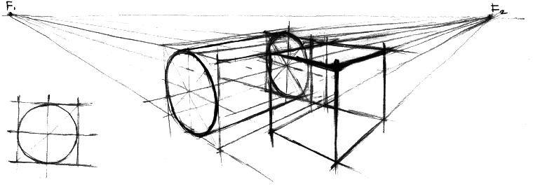

Рис.3.1.6 Горизонтально лежащий цилиндр.

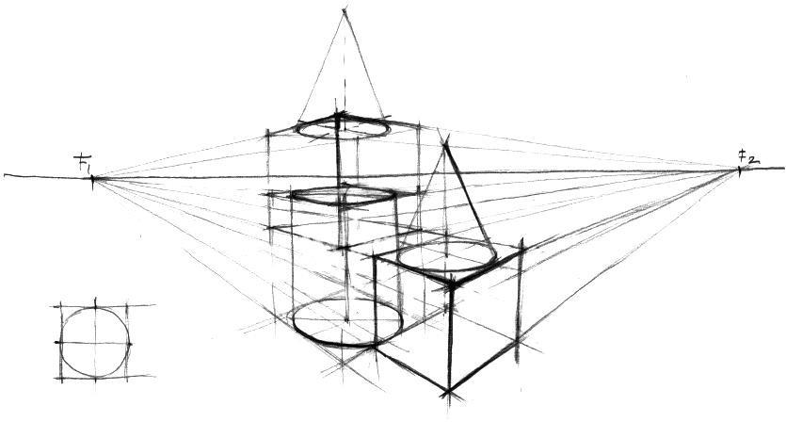

Рис. 3.1.7 Совмещение основания конуса и куба на разных уровнях относительно линии горизонта.

Тема закрепляется множеством упражнений линейно-конструктивных рисунков композиций состоящих вначале из 2-х, затем из трех и более предметов (рис.3.1.6, 3.1.7, 3.1.8).
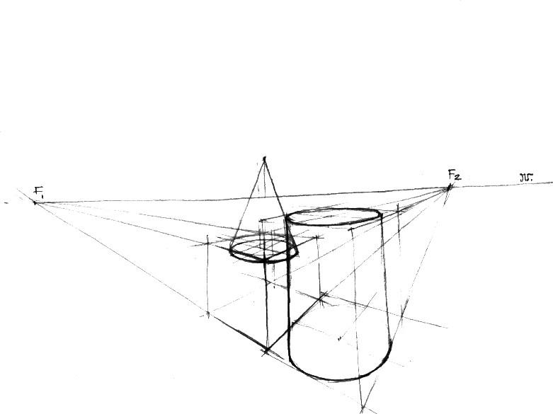
Рис. 3.1.8 Композиция из трех геометрических фигур.
Более сложной фигурой для изображения считается шестигранная призма, но и она также относительно легко строится на основе куба. Обратите внимание на изображение шестигранника относительно квадрата, проследите внимательно все закономерности построения этой формы. Запомните, они сохраняются при перспективном искажении стороны квадрата, как в вертикальной плоскости, так и в горизонтальной. Попытайтесь изобразить композицию с горизонтально расположенной призмой, а затем с вертикально расположенной призмой, сохраняя при этом все невидимые линии и линии построения. По аналогии с призмой рисуется шестигранная пирамида ( рис.
3.1.9. а,б,в,г ).
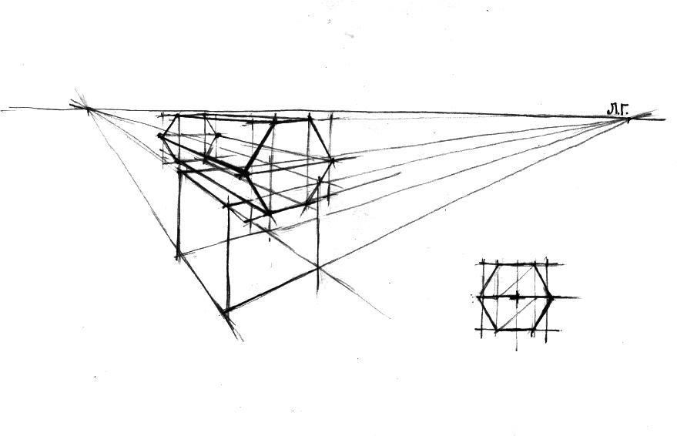
Рис.3.1.9.а Построение шестигранной призмы в горизонтальном положении Обратите внимание на правильное вписывание шестигранника в
квадрат. В квадрате проводится средняя линия 2-5, она делится на четыре равные части. Из средних точек проводим вертикальные линии, до стороны квадрата они не доходят примерно на 1/14 высоты, получаем ещё четыре точки шестигранника (1,3,4,6), а пересечение средней линии с ребрами квадрата дает еще две точки (3.1.9.б).
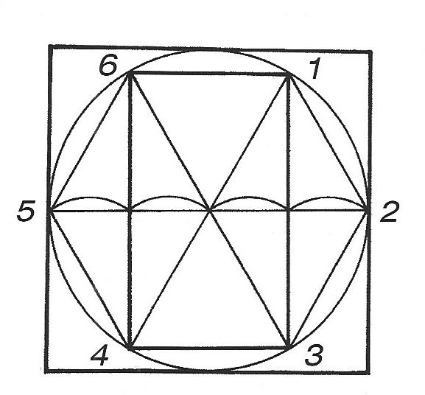
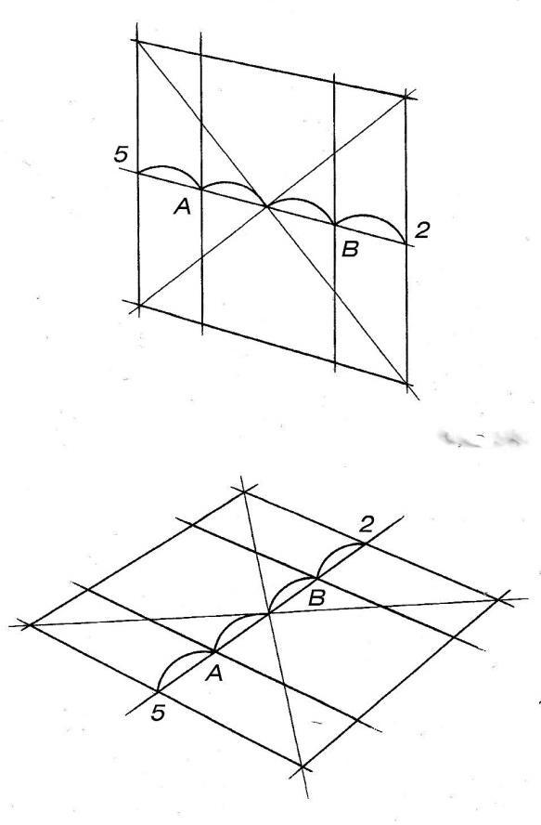
Рис. 3.1.9.б Вписывание шестигранника в не искаженный квадрат.

Рис.3.1.9.в Вписывание шестигранника в искаженный перспективой квадрат.

Таким образом, шестигранник вписывается в квадрат. Все шесть точек должны находиться на равном расстоянии от центра. При перспективном искажении квадрата искажается и шестигранник, однако способ его построения остается прежним. На основании правильной геометрии вписывания шестигранника в квадрат легко перемещать в пространстве шестигранники, пользуясь вспомогательными квадратами. На рисунке 3.1.9.в видно как сохраняется алгоритм построения шестигранника при перспективном искажении квадрата в вертикальном и горизонтальном положении. Достроив точки 4,3 и 6,1, мы получаем изображение искаженного в перспективе шестигранника. Не забывайте о том, что искажение квадрата зависит от его положения к линии горизонта и разворота к зрителю.
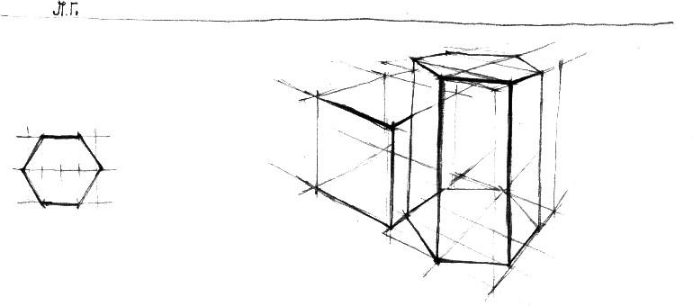

Рис.3.1.9 г. Построение шестигранной призмы в вертикальном положении

Проделав эти упражнения можно с гордостью сказать, что линейно- конструктивное построение отдельных геометрических фигур, освоено. Теперь есть полная уверенность в том, что можно по представлению изобразить в перспективе композицию из любого набора геометрических тел (рис. 3.1.10).

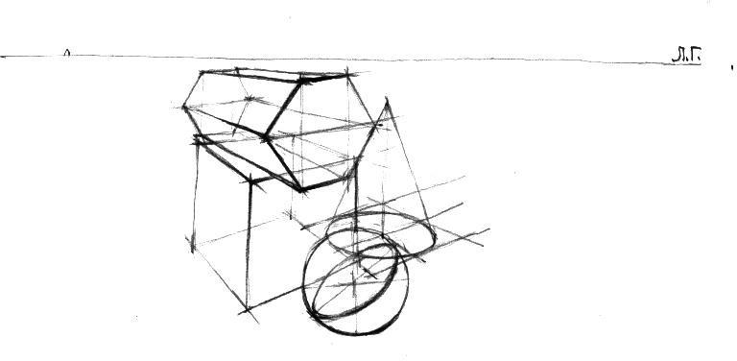

Рис. 3.1.10 Линейно-конструктивный рисунок композиции из 4-х предметов.

